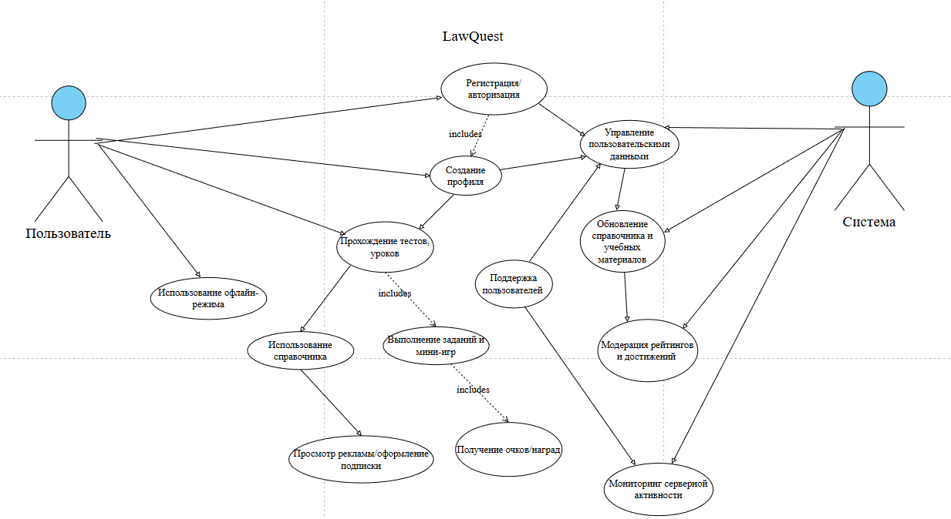
Рисунок 1 – Диаграмма вариантов использования

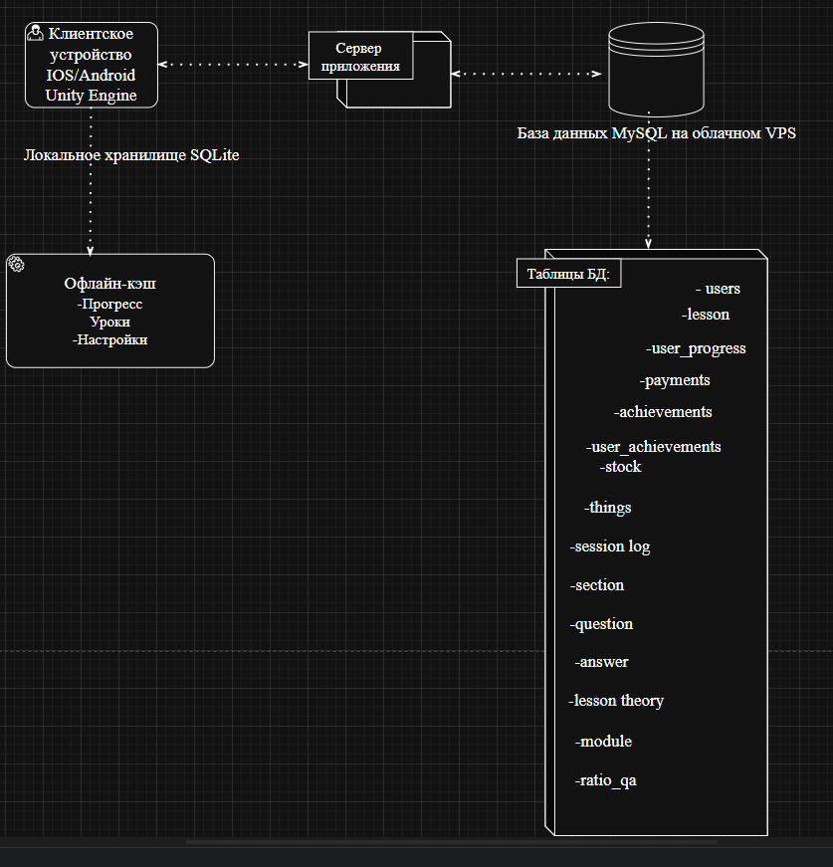
Рисунок 2 – Диаграмма компонентов
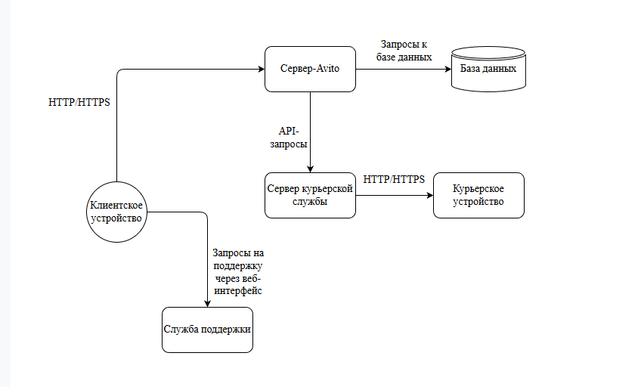
Рисунок 3 – Диаграмма развертывания

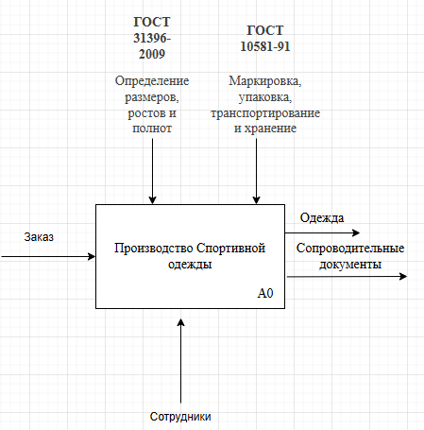
Рисунок 4 – Диаграмма IDEF0

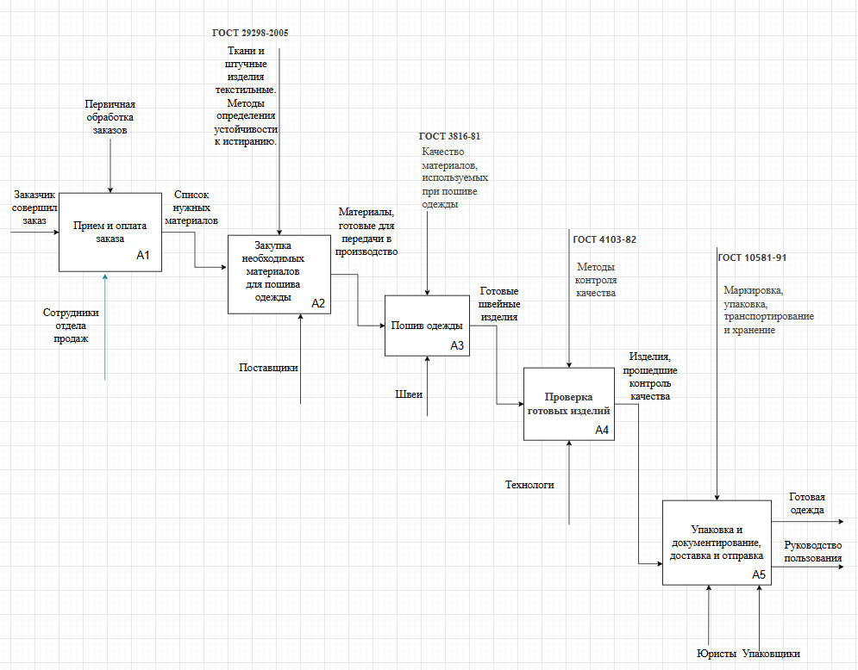
Рисунок 5 – Декомпозиция процесса производства Спортивной одежды

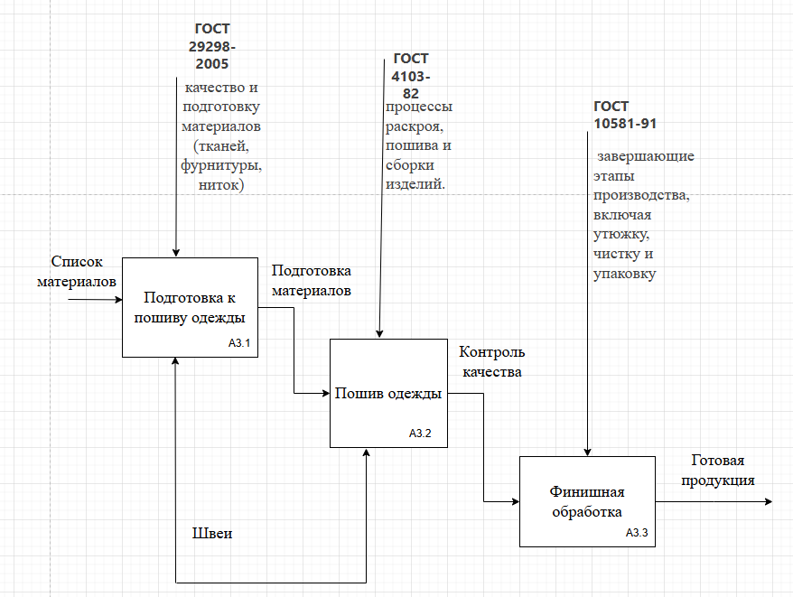
Рисунок 6 – Декомпозиция процесса пошива одежды

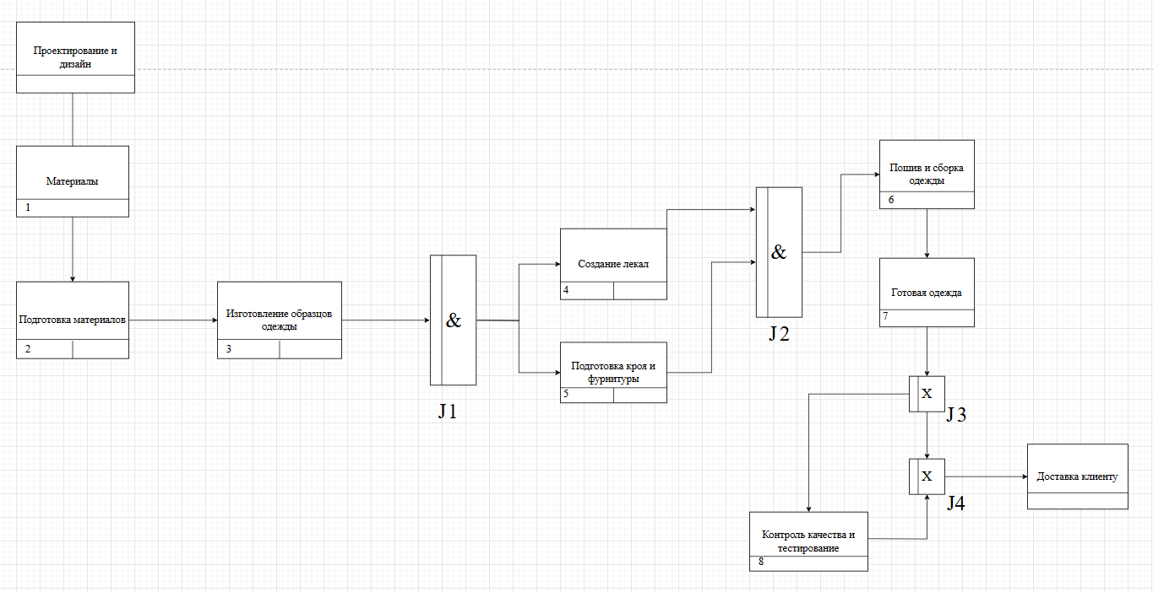
Рисунок 7 – Диаграмма IDEF3
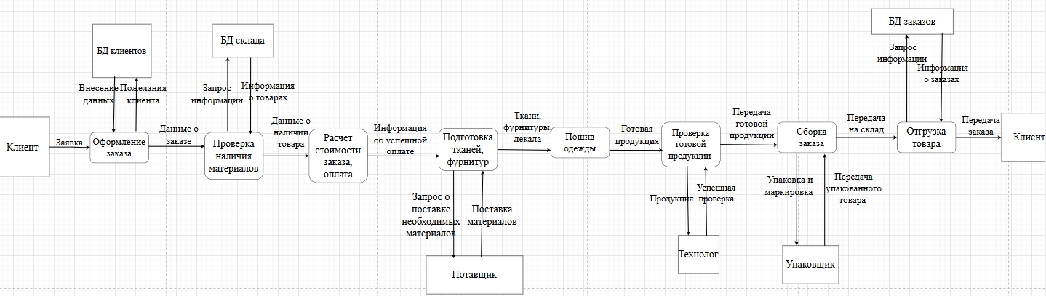
Рисунок 8 – Диаграмма DFD

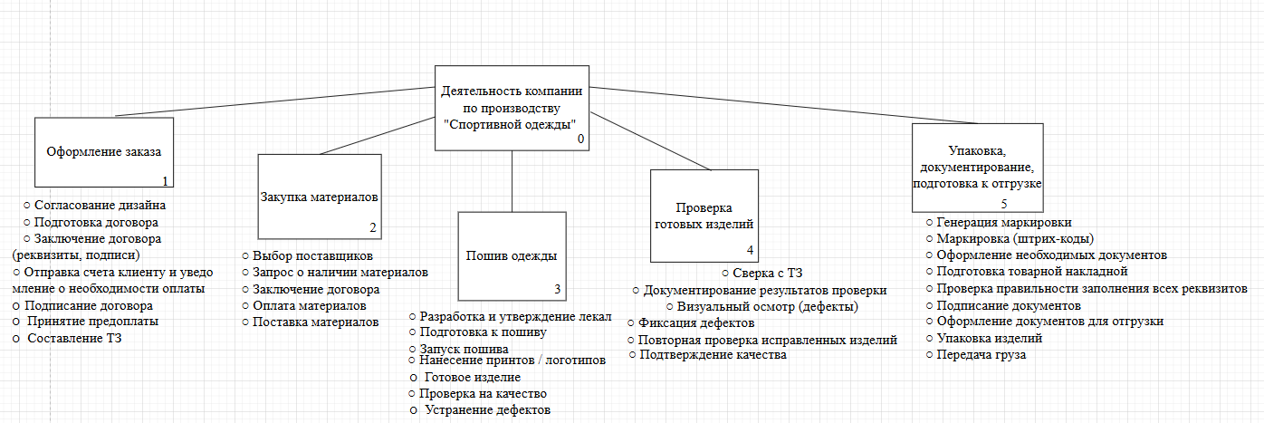
Рисунок 9 – Диаграмма узлов

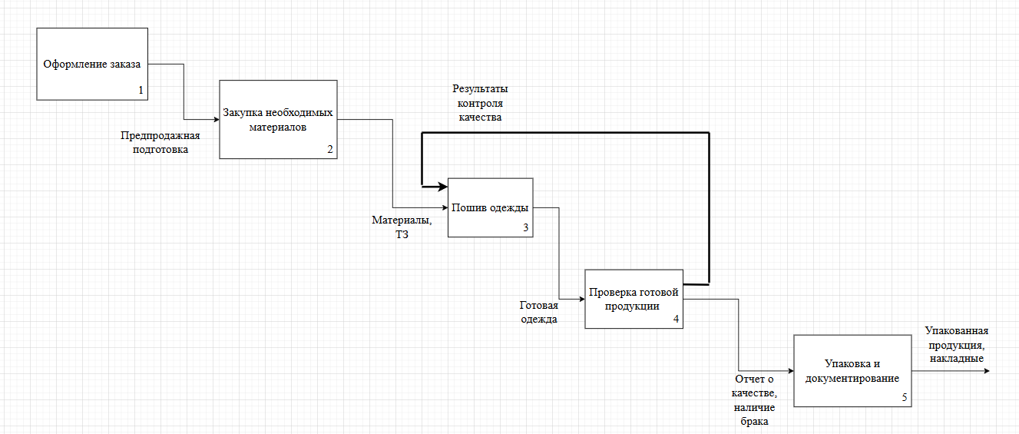
Рисунок 10 – FEO диаграмма системы производства спортивной одежды

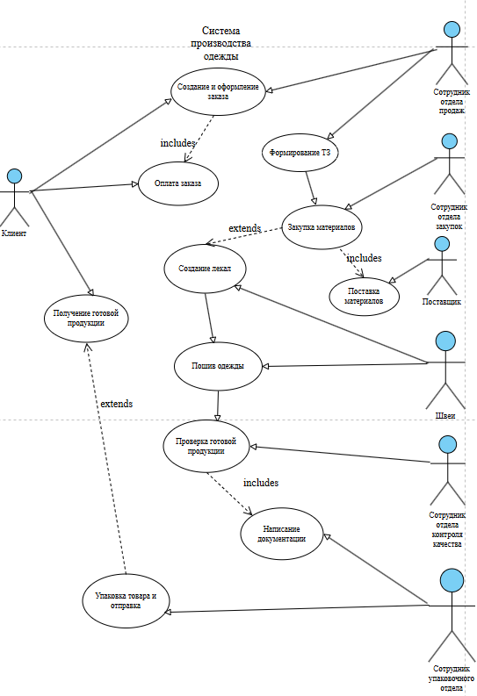
Рисунок 11 - Диаграмма вариантов использования системы производства спортивной одежды

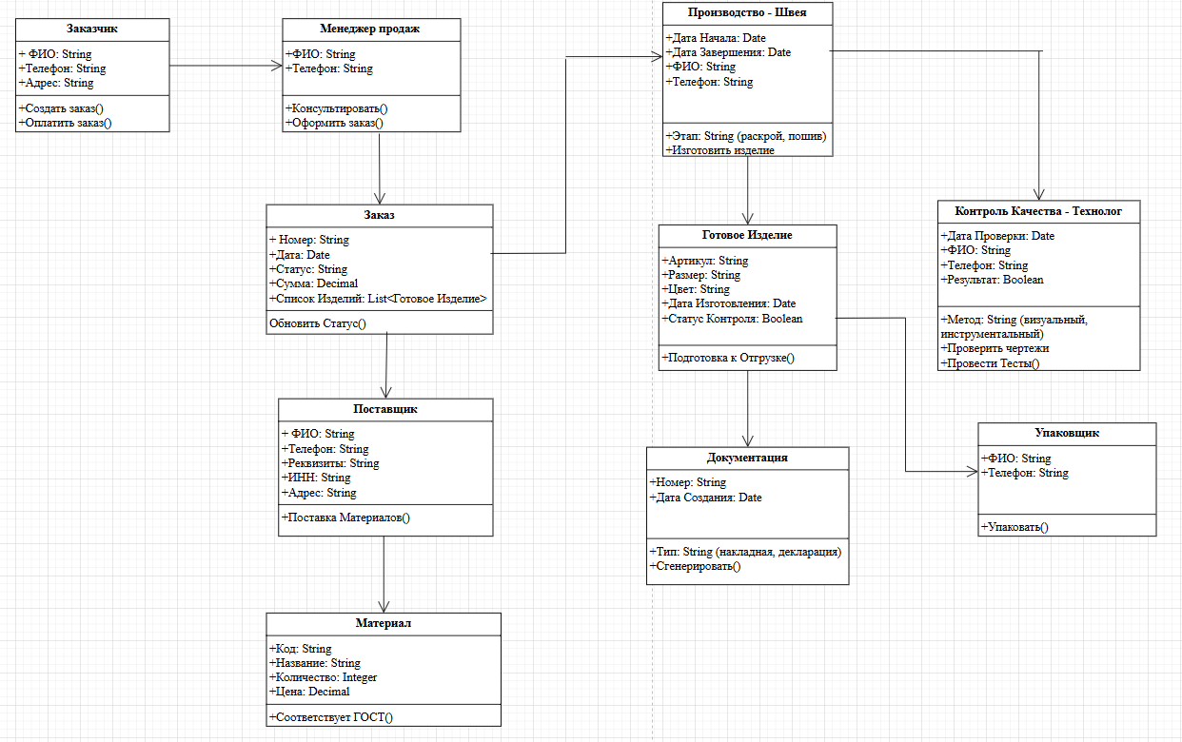
Рисунок 12 – Диаграмма классов

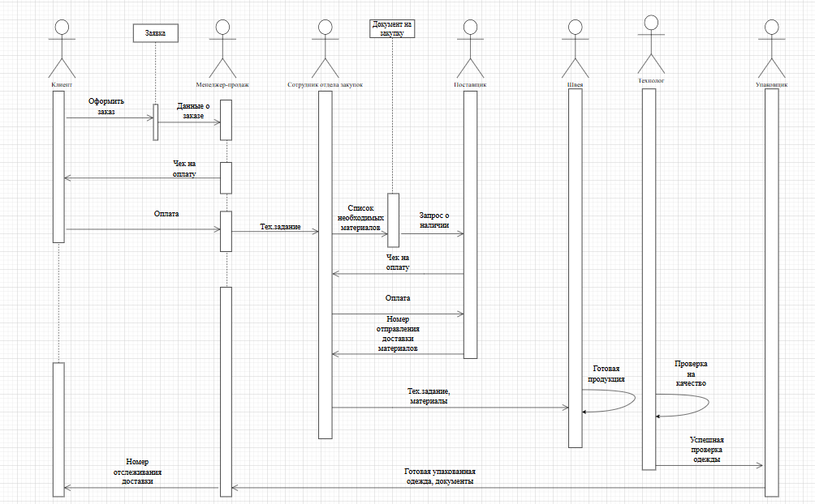
Рисунок 13 – Диаграмма последовательностей системы производства спортивной одежды

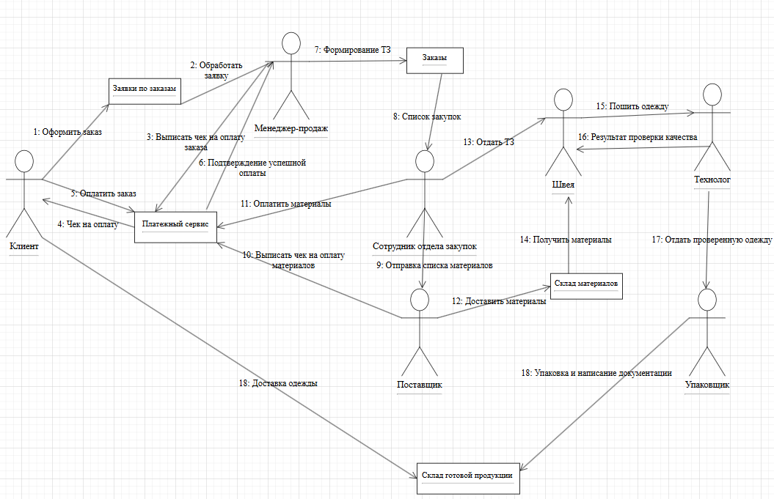
Рисунок 14 - Диаграмма взаимодействия системы производства спортивной одежды

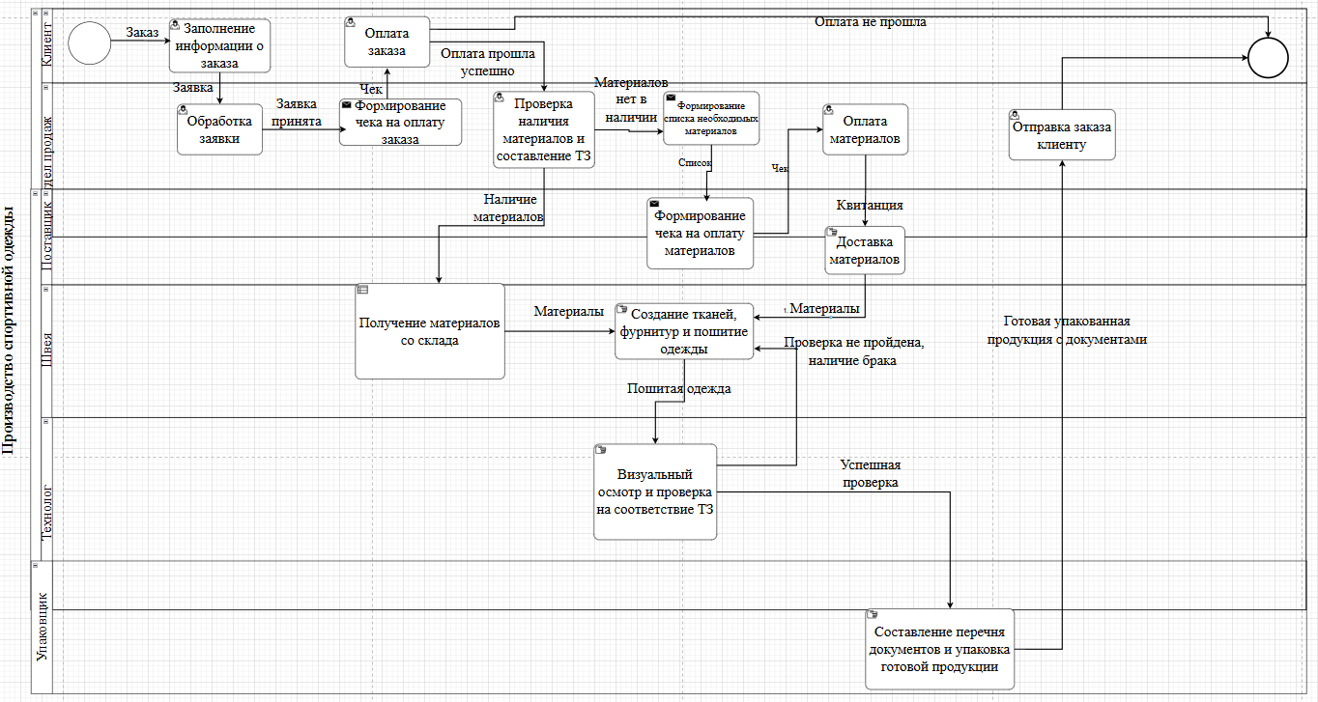
Рисунок 15 – BPMN Диаграмма исполняемых процессов по производству спортивной одежды

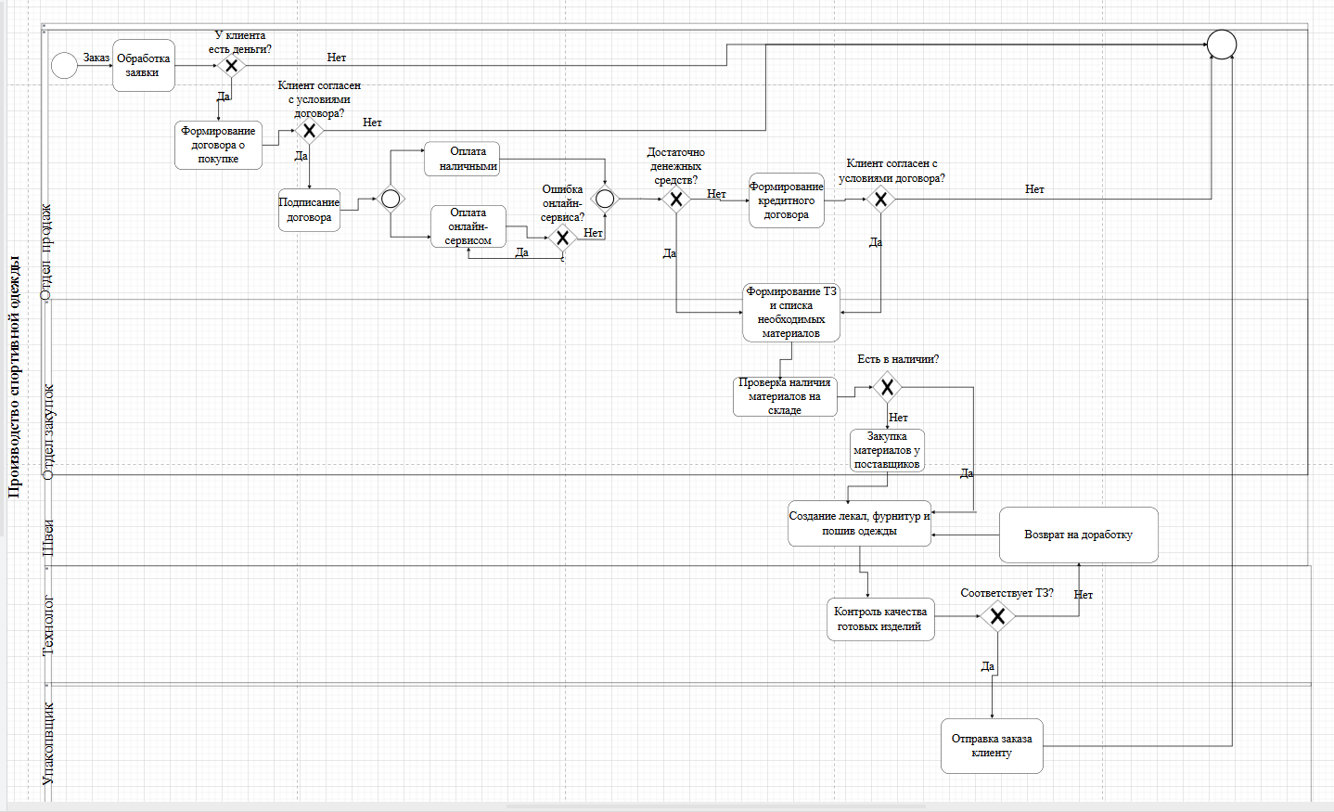
Рисунок 16 – BPMN Диаграмма неисполняемых процессов по производству спортивной одежды

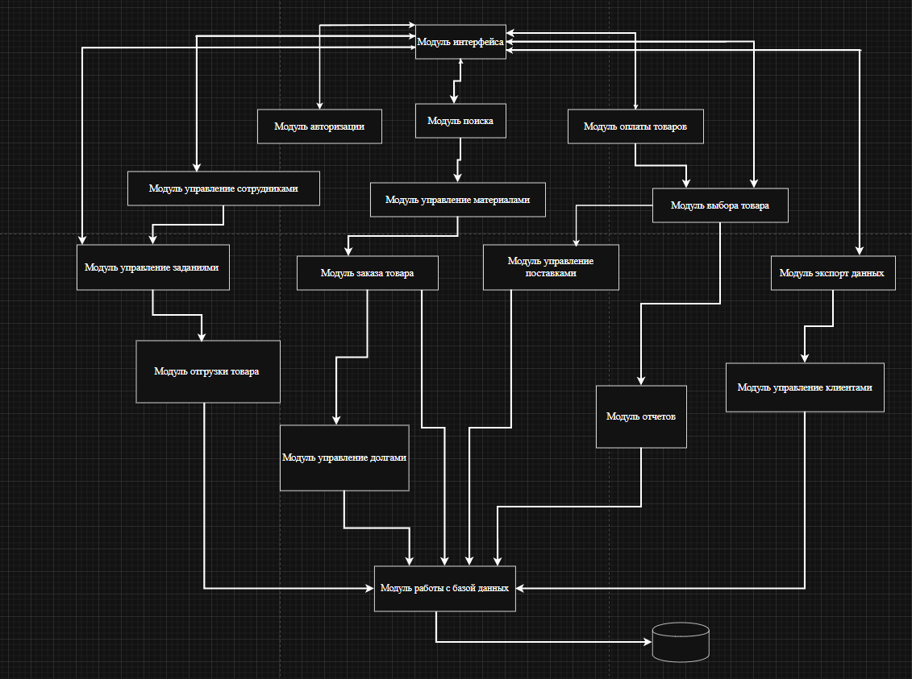
Рисунок 17 – Модульная структура БД

